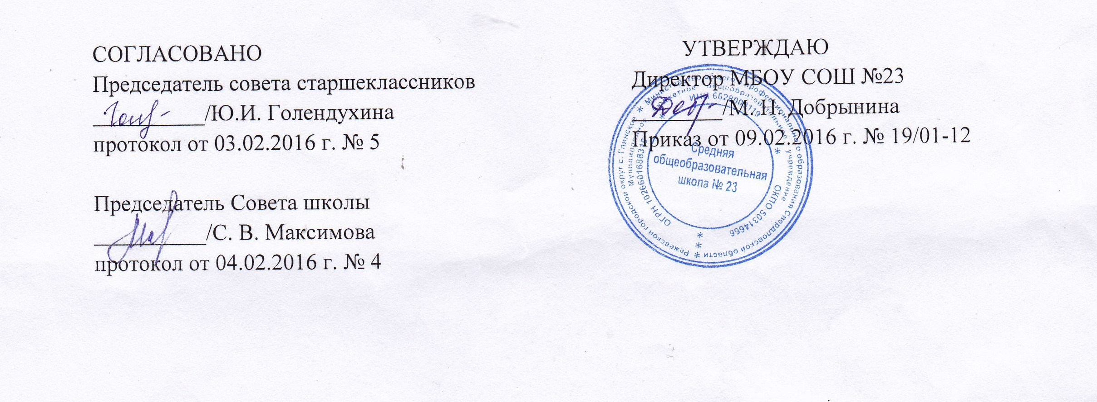  СОГЛАСОВАНО  Председатель совета старшеклассников  __________/Ю.И. Голендухина  протокол от 03.02.2016 г. № 5  Председатель Совета школы  __________/С. В. Максимова  протокол от 04.02.2016 г. № 4 | УТВЕРЖДАЮ  Директор МБОУ СОШ №23  ________/М. Н. Добрынина  Приказ от 09.02.2016 г. № 19/01-12

ПОЛОЖЕНИЕ

о порядке пользования учебниками и учебными пособиями обучающимися, осваивающими учебные предметы, курсы, дисциплины (модули) за пределами федеральных государственных образовательных стандартов и (или) получающими платные образовательные услуги в МБОУ СОШ №23

1. Настоящее Положение разработано в соответствии с частью 3 статьи 35 Федерального закона от 29.12.2012 №273-ФЗ «Об образовании в Российской Федерации» и определяет порядок пользования учебниками и учебными пособиями обучающимися, осваивающими учебные предметы, курсы, дисциплины (модули) за пределами федеральных государственных образовательных стандартов и (или) получающими платные образовательные услуги (далее также – обучающиеся)
2. К обучающимся, осваивающим учебные предметы, курсы, дисциплины (модули) за пределами федеральных государственных образовательных стандартов в МБОУ СОШ №23 относятся обучающиеся, осваивающие дополнительные образовательные программы.
3. Для освоения учебных предметов, курсов, дисциплин (модулей) за пределами федеральных государственных образовательных стандартов и (или) получения платных образовательных услуг обучающиеся имеют право бесплатно получать в библиотеке учебники и учебные пособия при их наличии в библиотечном фонде и достаточном количестве экземпляров на срок, как правило, до одного года.
4. Списки учебников и учебных пособий по учебному предмету, курсу, дисциплине (модулю) за пределами федеральных государственных образовательных стандартов или для получения платной образовательной услуги (далее – учебники и учебные пособия) доводятся до сведения обучающихся преподавателями данных учебных предметов, курсов, дисциплин (модулей) и преподавателями, оказывающими платные образовательные услуги.
5. Выдача учебников и учебных пособий осуществляется, как правило, в начале текущего учебного года. По окончании учебного года или в иной установленный срок учебники и учебные пособия возвращаются в школьную библиотеку.
6. За каждый полученный учебник и учебное пособие обучающиеся расписываются в читательском формуляре, который сдается в библиотеку. Вкладыши с записями выданных учебников и учебных пособий хранятся в читательских формулярах обучающихся.
7. При получении учебника или учебного пособия обучающийся обязан внимательно его осмотреть, убедиться в отсутствии дефектов, а при обнаружении проинформировать об этом работника библиотеки.
8. Обучающиеся обязаны бережно относиться к учебникам и учебным пособиям.
9. Обучающиеся, не выполняющие требований по сохранности учебников и учебных пособий, могут быть лишены правом бесплатного пользования учебниками и учебными пособиями, предоставляемыми из библиотечного фонда.
10. Обучающиеся имеют право на бесплатной основе:
- получать информацию о наличии в библиотеке конкретного учебника или учебного пособия;
- получать полную информацию о составе библиотечного фонда через систему каталогов и другие формы библиотечного информирования;
- получать консультационную помощь в поиске и выборе учебников и учебных пособий;
- пользоваться для поиска учебников и учебных пособий справочно-библиографическим аппаратом библиотеки;
- работать в читальном зале с отдельными учебниками и учебными пособиями в режиме пользования изданиями, имеющимися в малом количестве экземпляров, и (или) получать такие издания на срок, ограниченный от двух недель до одного месяца.
11. Обучающиеся обязаны возвращать учебники в библиотеку в сроки, установленные правилами пользования библиотекой.

Положение принято педагогическим советом, протокол № 6 от 27.01.2016 г.

